CRITERIO DE LA SEGUNDA DERIVADA.
MÁXIMOS Y MÍNIMOS ABSOLUTOS.
EXTREMOS RESTRINGIDOS Y
MULTIPLICADORES DE LAGRANGE

CONCEPTOS BÁSICOS

Dada una función de varias variables, sabemos que presenta un punto crítico cuando su gradiente es nulo. Para identificar de qué punto crítico se trata, debemos usar el criterio de la segunda derivada. Éste establece que dada una función f(x; y) que presenta un punto crítico en (x₀; y₀), podemos calcular el siguiente discriminante:

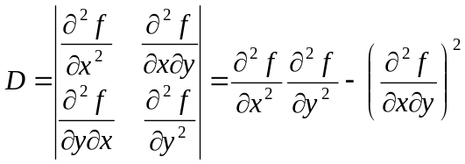

Si D > 0 y 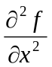> 0, se tiene un mínimo local en (x₀; y₀). Si D > 0 y < 0, se tiene un máximo local en (x₀; y₀). Si D < 0, se tiene un punto silla en (x₀; y₀). Finalmente, si D = 0 el criterio de la segunda derivada no decide la naturaleza del punto crítico en (x₀; y₀).

Cuando se desea obtener los extremos absolutos de una función en una cierta región del dominio, se deben seguir los siguientes pasos:

- Hallar los puntos críticos de la función en el dominio y calcular su valor en ellos.
- Hallar los valores extremos de la función sobre la frontera del dominio.
- Determinar los valores máximo y mínimo de entre todos los hallados en los dos puntos anteriores.

Hallar extremos restringidos significa determinar los extremos de una función f(x; y) sujetos a una restricción g(x; y) = 0. Para ello debe plantearse la ecuación vectorial:

∇f = λ∇g

El valor λ se conoce como multiplicador de Lagrange y es un auxiliar para determinar los valores de las variables del dominio que satisfacen la ecuación vectorial y la restricción. Si existen varias restricciones, se plantean varios multiplicadores.

PROBLEMAS

1) Puntos críticos. Hallar y clasificar los puntos críticos de:

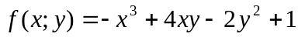

Solución

Tenemos:

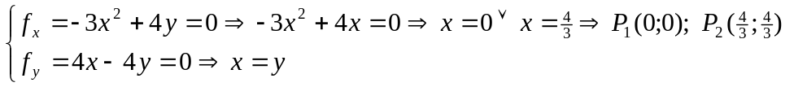

Ahora

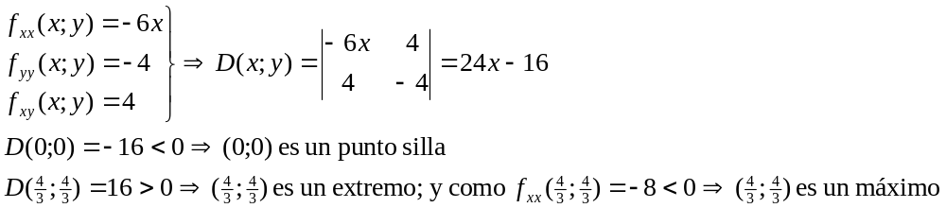

2) Extremos absolutos. Hallar el valor máximo y mínimo de la función f(x; y) = x²y(4 - x - y) en el triángulo limitado por las rectas x = 0; y = 0; x + y = 6.

Solución

a) Puntos críticos. Primero debemos encontrar los puntos críticos de la función que se encuentran en el dominio dado, que es el triángulo de extremos (0; 0), (6; 0), (0; 6). No interesa, a los efectos de obtener extremos absolutos, determinar la naturaleza de los puntos críticos, sino evaluar la función en ellos. Planteamos:

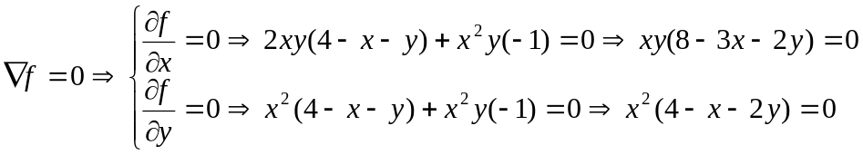

Prima facie vemos que todos los puntos con x = 0 son críticos. Si x ≠ 0, tenemos las siguientes posibilidades para que ambas derivadas parciales sean nulas:

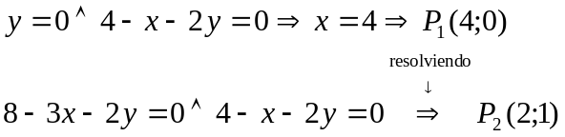

El primero de estos puntos pertenece a la frontera; por lo tanto lo consideraremos cuando analicemos ésta. En cuanto al segundo punto, tenemos f(2; 1) = 2.

b) Análisis de la frontera. La frontera se compone de tres tramos rectos. En x = 0 y y = 0 la función asume el valor 0. En x + y = 6 podemos escribir:

,

donde x va variando de 0 a 6. Para determinar en qué punto del segmento de recta x + y = 6 se produce un máximo o mínimo de esta función (en los extremos del segmento asume el valor 0), podemos derivarla:

De los dos puntos obtenidos, (0; 6) es uno de los extremos del segmento, donde la función vale 0, mientras que (4; 2) está dentro del segmento oblicuo.

c) Evaluación de la función en los puntos obtenidos. Evaluando se tiene:

f(segmento x = 0) = 0
f(segmento y = 0) = 0
f(2; 1) = 2 ⇒ máximo absoluto
f(4; 2) = -64 ⇒ mínimo absoluto

3) Multiplicadores de Lagrange. La ecuación 2x⁴ + 3y⁴ = 32 representa el borde de la pantalla de un monitor. Si el campo eléctrico viene dado por la función

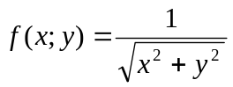,

hallar los valores máximo y mínimo de éste sobre el borde de la pantalla.

Solución

Sea g(x; y) = 2x⁴ + 3y⁴. Tenemos:

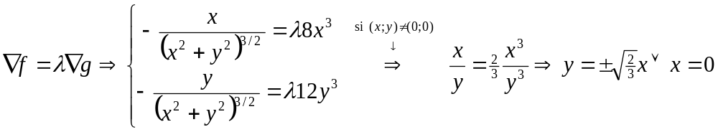

Para obtener este resultado dividimos ambas ecuaciones abarcadas por la llave, por lo cual debemos considerar aparte el caso en que y = 0, para el cual dicha división no sería posible. Analizando todos los casos posibles tenemos:

Con estos valores tenemos f(x; y) ≅ 0,44.

Los otros dos casos son:

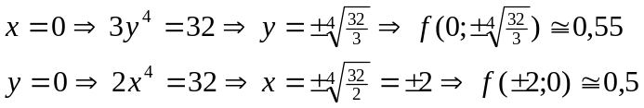

Comparando los tres valores obtenidos, el mínimo valor será 0,44 y el máximo valor será 0,55.

4) Multiplicadores de Lagrange con más de una restricción. Hallar el punto del paraboloide z = (x - 2)² + 0.25(y - 3)² + 5 más próximo al plano x+y+z = 0.

Solución

En un problema de extremos con restricciones hay que individualizar tres cosas:

- La función a maximizar o minimizar;
- Las incógnitas; y
- Las restricciones.

En este problema, sabemos que hay un punto sobre el paraboloide y uno sobre el plano tales que la distancia entre ellos es menor que entre cualquier otro par de puntos sobre esas superficies. Determinando cuáles son esos puntos, podremos hallar la distancia mínima. Por tanto tenemos:

- Función a minimizar: distancia entre dos puntos.
- Incógnitas: las coordenadas de ambos puntos.
- Restricciones: los puntos deben pertenecer a las superficies dadas.

Traduciendo esto a lenguaje matemático podemos escribir lo siguiente:

Llamaremos (x; y; z) al punto que está sobre el paraboloide y (s; t; u) al perteneciente al plano. La función a minimizar es la función distancia entre ambos, pero esto es equivalente a minimizar la distancia al cuadrado, dado que la raíz cuadrada es una función creciente. La distancia al cuadrado entre ambos puntos es:

f(x; y; z; s; t; u) = (x - s)² + (y - t)² + (z - u)²

Con lo cual tenemos en claro la función y sus seis incógnitas.

Las condiciones de restricción serán la pertenencia al paraboloide y al plano respectivamente. Recordemos que una condición de restricción siempre se escribe como una función igualada a una constante. Podemos escribir, entonces:

g₁(x; y; z; s; t; u) = z - (x - 2)² - 0.25(y - 3)² = 5
g₂(x; y; z; s; t; u) = s + t + u = 0.

Nótese que ambas restricciones tienen las mismas variables que la función a minimizar, a pesar de que algunas de ellas no aparecen en las respectivas leyes. Para hacer una analogía con casos de una variable, la función f(x) = 5 no deja de ser una función de x, por más que la variable no aparezca en la ley.

Si ahora aplicamos multiplicadores de Lagrange a nuestro caso tendremos:

∇f = λ₁∇g₁ + λ₂∇g₂

Derivando variable por variable tendremos:

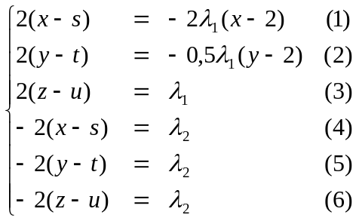

Usamos este sistema de ecuaciones, juntamente con las restricciones, para despejar las incógnitas. De esta manera, combinando (3), (6) y (4) es:

λ₁ = - λ₂ = 2(x - s)

Introduciendo este valor de λ₁ en (1), sale que:

1 = -2(x - 2) ⇒ x = 1,5

Combinando de manera similar (3), (6), (5) y (2) podemos despejar:

y = 0

Y, finalmente, introduciendo esto en la ecuación del paraboloide, tenemos:

z = 7,5

El punto buscado es, pues:

(x; y; z) = (1,5; 0; 7,5)

Estrictamente, ya hemos resuelto el ejercicio: hemos encontrado el punto del paraboloide dado más próximo al plano dado. Queda para el lector despejar, del mismo sistema de ecuaciones, el punto del plano más cercano al paraboloide, esto es, hallar los valores de s, t y u, así como la distancia entre ambos puntos.

